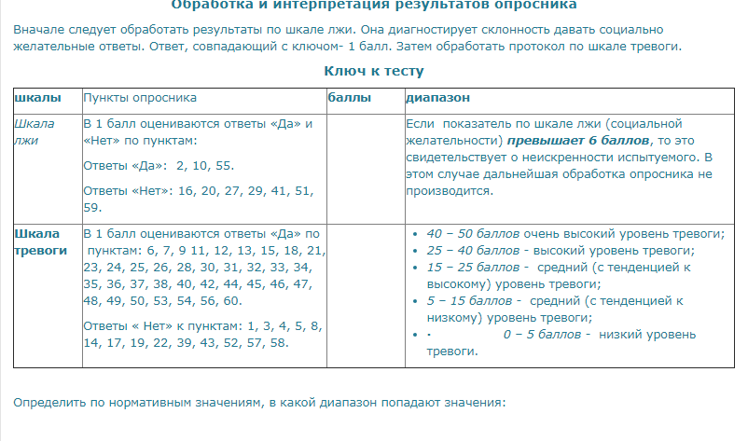
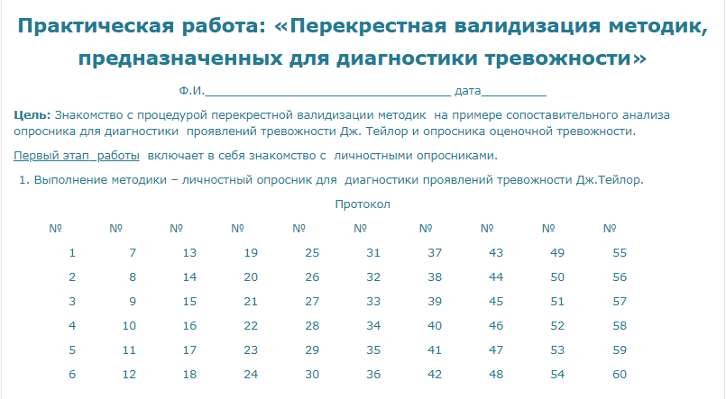

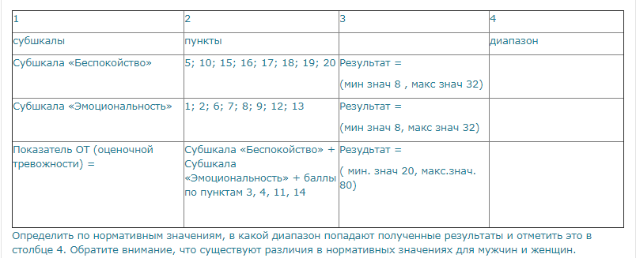
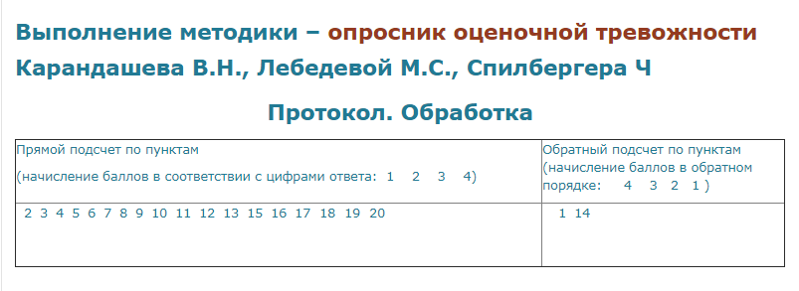

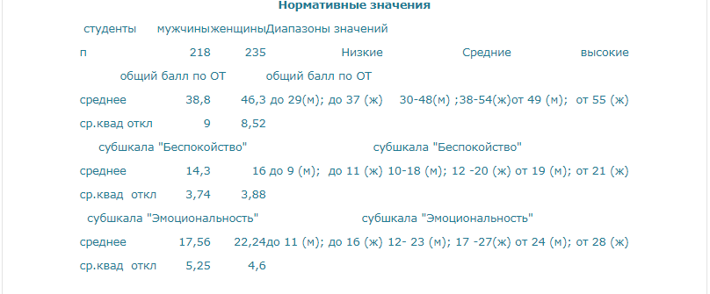

Пояснение к таблице: буквой (м) обозначены нормативные значения, полученные для мужской части выборки, буквой (ж) – женской.

Второй этап: проанализировать наличие/отсутствие взаимосвязи между показателями двух методик с помощью :
1) качественного анализа индивидуальных данных, через соотнесение полученных результатов с диапазонами нормативных значений ( результаты по двум методикам попали в одинаковый диапазон значений (например: низкий – низкий; средний – средний; высокий – высокий) или в разные диапазоны ( например, низкий – высокий). Вывод о подтверждении валидности можно делать только в первом случае.

2) С применением корреляционного анализа. Для этого сформируем таблицу значений показателей тревожности по двум методикам.

В таблице приведены результаты, полученные на выборке студентов. Вписать в таблицу свои результаты по двум методикам в последнюю строчку.

№ | пол/ возраст | Шкала беспокойство. | Шкала эмоциональность. | Интегральный показатель | шкала тревожности Тейлор | № | пол/ возраст | Шкала беспокойство. | Шкала эмоциональность. | Интегральный показатель | шкала тревожности Тейлор
1 | ж 19 | 21 | 17 | 45 | 23 | 26 | ж 22 | 11 | 21 | 40 | 9
2 | ж 19 | 20 | 22 | 51 | 26 | 27 | ж 22 | 14 | 22 | 43 | 13
3 | ж 19 | 16 | 10 | 31 | 13 | 28 | ж 23 | 18 | 11 | 40 | 12
4 | ж 19 | 28 | 32 | 73 | 45 | 29 | ж 23 | 14 | 21 | 42 | 11
5 | ж 19 | 14 | 16 | 38 | 19 | 30 | ж 23 | 11 | 11 | 26 | 2
6 | ж 19 | 22 | 18 | 47 | 16 | 31 | ж 23 | 20 | 12 | 37 | 4
7 | ж 19 | 9 | 9 | 23 | 10 | 32 | м 18 | 14 | 19 | 43 | 9
8 | ж 19 | 10 | 15 | 29 | 11 | 33 | м 19 | 21 | 24 | 55 | 23
9 | ж 19 | 24 | 19 | 50 | 18 | 34 | м 19 | 21 | 20 | 50 | 26
10 | ж 19 | 17 | 17 | 41 | 17 | 35 | м 19 | 12 | 15 | 32 | 6
11 | ж 20 | 13 | 16 | 35 | 8 | 36 | м 20 | 8 | 13 | 26 | 2
12 | ж 20 | 22 | 31 | 67 | 22 | 37 | м 20 | 13 | 17 | 38 | 10
13 | ж 20 | 18 | 20 | 45 | 19 | 38 | м 20 | 13 | 17 | 37 | 12
14 | ж 20 | 16 | 25 | 48 | 20 | 39 | м 20 | 8 | 9 | 24 | 4
15 | ж 21 | 14 | 21 | 39 | 6 | 40 | м 21 | 11 | 21 | 38 | 16
16 | ж 21 | 11 | 23 | 48 | 23 | 41 | м 21 | 12 | 17 | 36 | 14
17 | ж 21 | 24 | 27 | 63 | 27 | 42 | м 21 | 9 | 16 | 30 | 7
18 | ж 21 | 12 | 10 | 26 | 4 | 43 | м 21 | 16 | 16 | 39 | 7
19 | ж 21 | 23 | 26 | 59 | 11 | 44 | м 21 | 13 | 17 | 42 | 8
20 | ж 21 | 23 | 27 | 59 | 24 | 45 | м 21 | 12 | 10 | 26 | 2
21 | ж 21 | 20 | 23 | 52 | 19 | 46 | м 21 | 10 | 13 | 27 | 4
22 | ж 21 | 20 | 17 | 46 | 13 | 47 | м 21 | 10 | 8 | 22 | 1
23 | ж 22 | 16 | 10 | 33 | 6 | 48 | м 22 | 14 | 17 | 38 | 7
24 | ж 22 | 13 | 16 | 34 | 5 | 49 | м 22 | 11 | 18 | 35 | 9
25 | ж 22 | 16 | 17 | 41 | 8 | 50 | м 23 | 23 | 18 | 48 | 23
 |  |  |  |  |  | 51

Провести корреляционный анализ по формуле Спирмена ( ранговая корреляция). Вписать в итоговую таблицу значения коэффициентов корреляции
Значения коэффициента корреляции Спирмена

шкала тревожности Тейлор
Шкала бесп
Шкала эмоц.
Интегральный показатель

На основании полученных корреляционных соотношений сделать вывод о валидности методик для диагностики тревожности.
(Пояснение: для подтверждения валидности в расчет принимаются значений коэффициентов корреляции в диапазоне от +0,6 до + 0,8).

